基隆市南榮國民中學109學年度第2學期 線上教學歷程成果報告
授課班級：803班
授課教師:施駿鵬
課程名稱：生物、理化
週 次: 第 14 週
上課時間: 星期二。第4節理化。
壹、線上課程實際執行情形及內容檢核
第14週 上課日期:110年5月25日  實施方式: ■ 同步 □ 非同步 |  | 課程出席人數:  803：15人
教學進度內容(單元主題):
理化：
803：5-2 常見的有機化合物2/2 P.128~P.131
線上課程學習內容記錄
803班  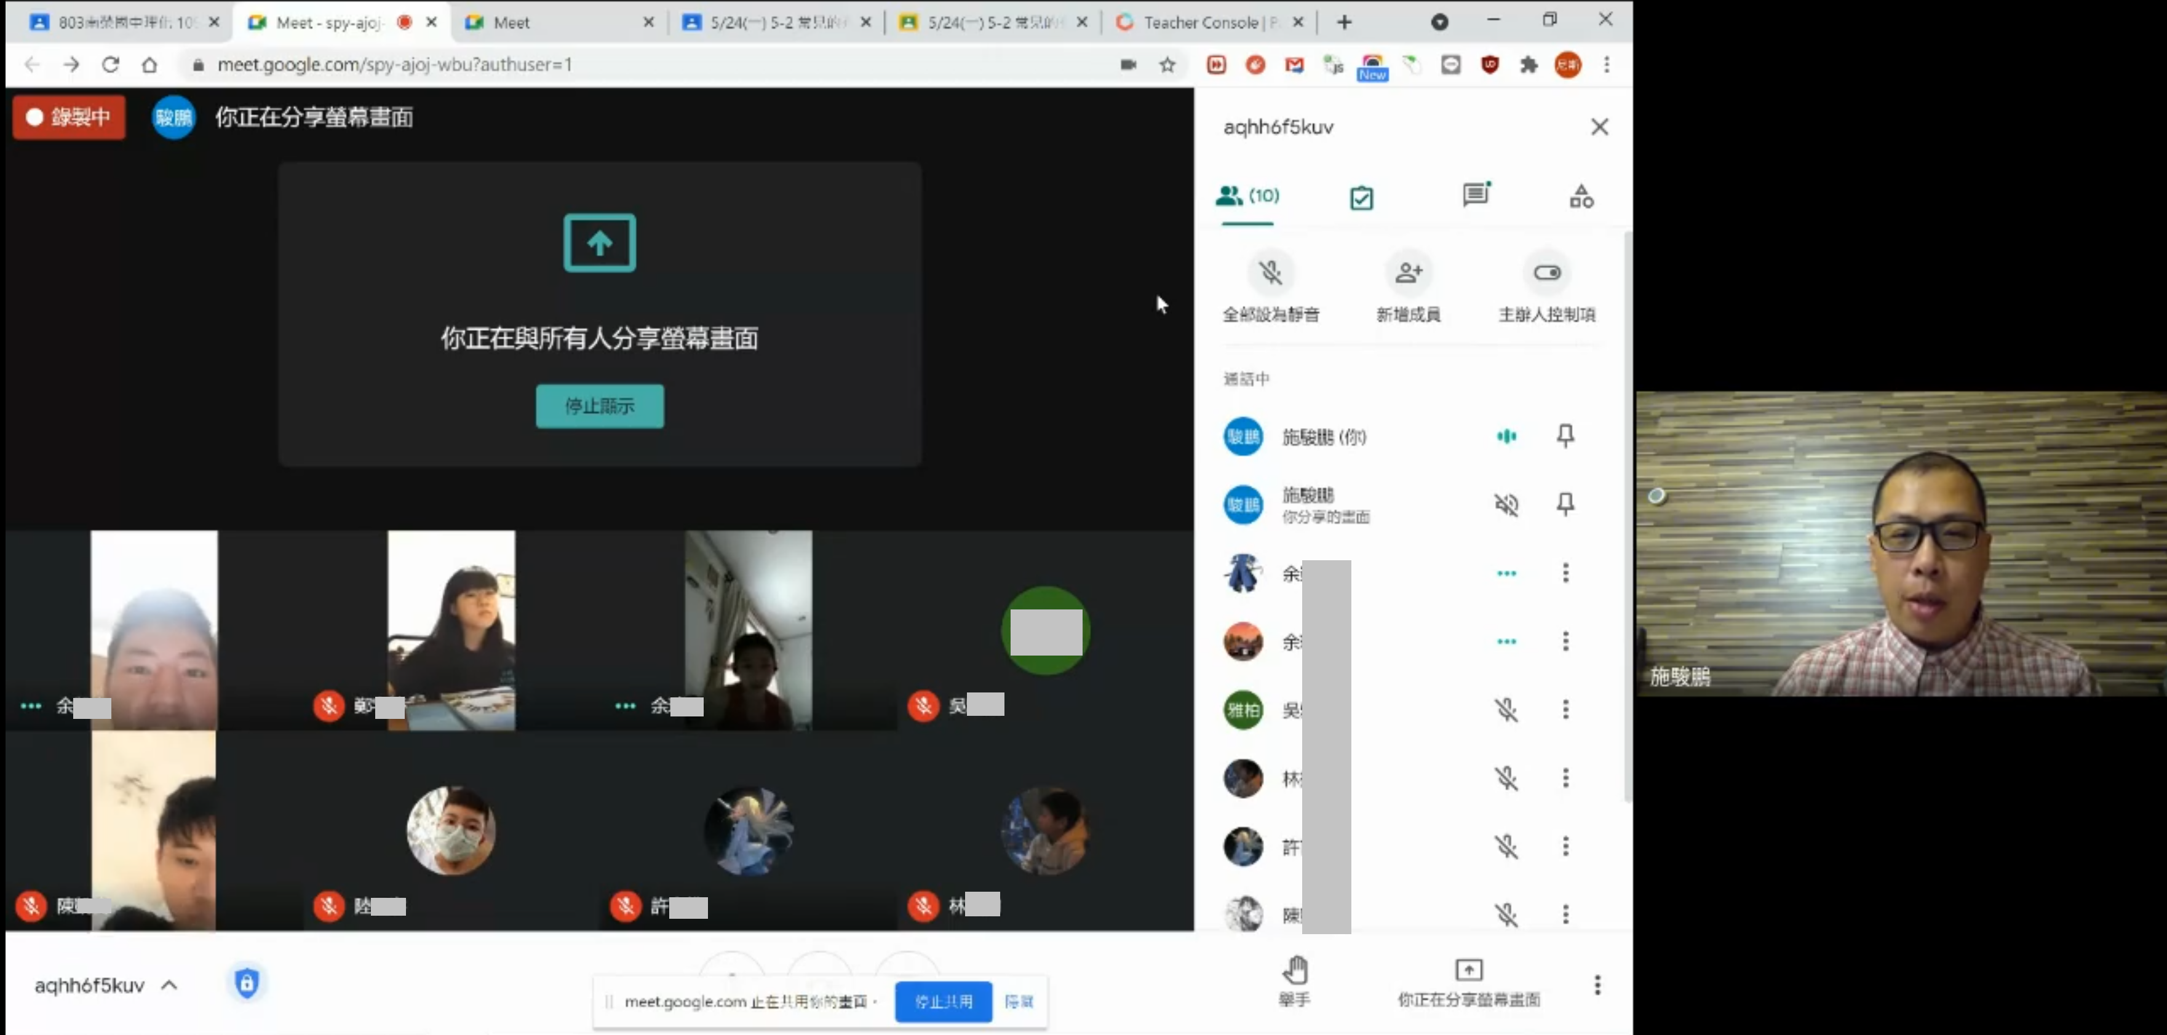 |  | 803班  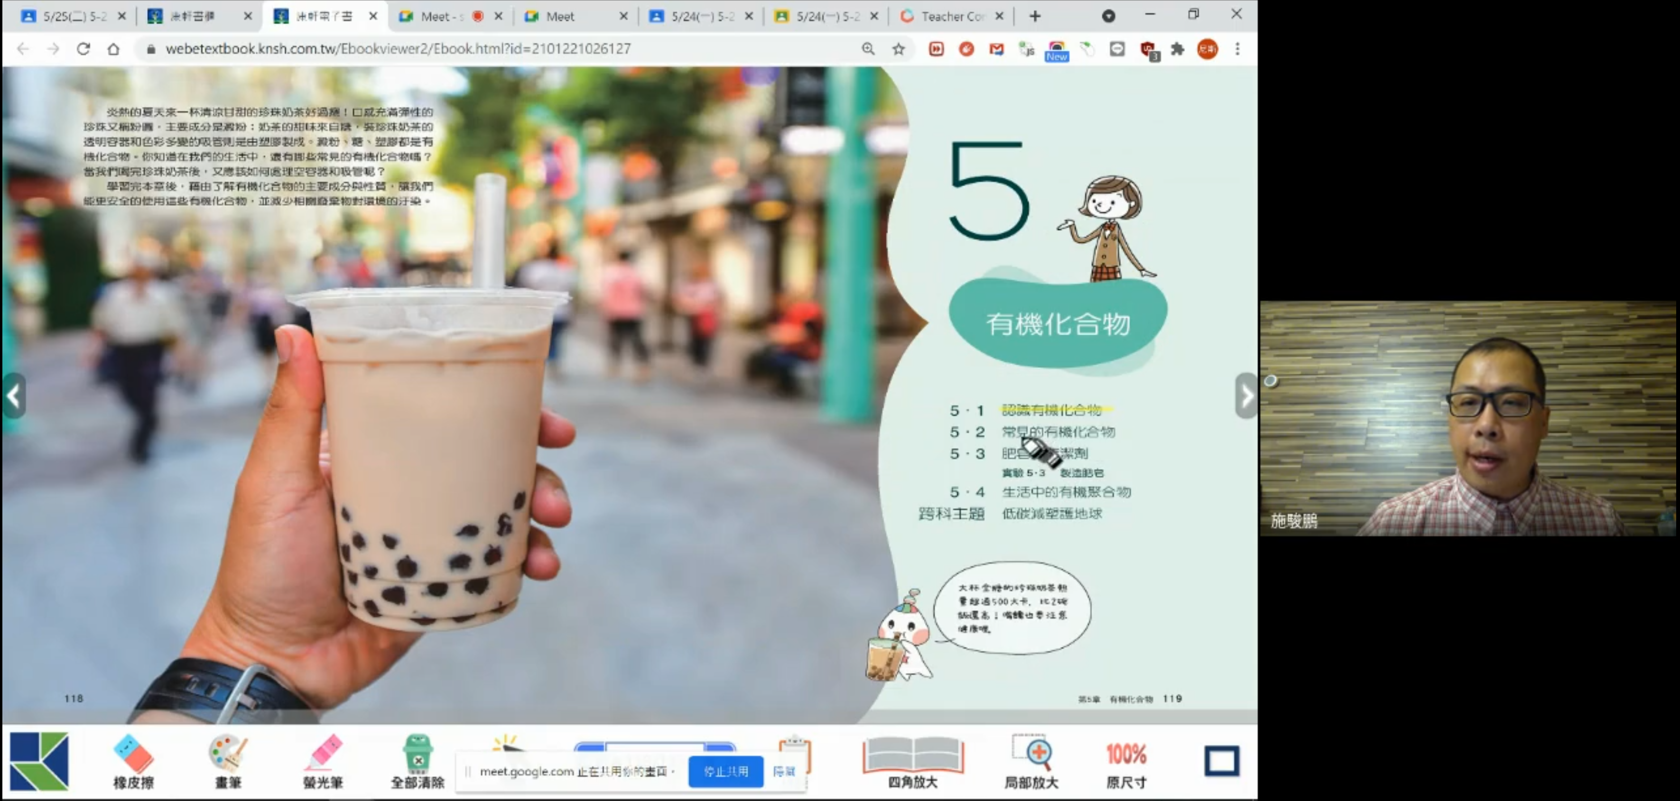
簡述課程教學內容
理化
5-2 常見的有機化合物2/2 了解有機化合物中常見醇類、機酸、酯類
本次課程  授課教師提供  線上學習內容 | （可複選）  □ 1.教師自製補充教材講義  □ 2.線上提供PPT簡報內容  □ 3.錄播教學補課影片  ■ 4.線上問答與討論系統/方式  ■ 5.線上即時作業填答(配合Pagamo線上教育平台)  ■ 6.其他做法(配合均一教育平台影片)
本次課程單元  學習成果檢核 | （可複選）  □ 1單元學習單  □ 2.討論報告(分組／個人)  ■ 3.線上測驗  ■ 4.作業檔案上傳及下載  □ 5.本次學習回饋單  ■ 6.其他做法（口頭問答）

